
คำที่มีพยัญชนะและสระที่ไม่ออกเสียง

หน่วยการเรียนรู้ที่ ๑๖

แผนการจัดการเรียนรู้ที่ ๔

เขียนคำและคำอ่าน


ชั้นประถมศึกษาปีที่ ๒ เวลา ๑ ชั่วโมง

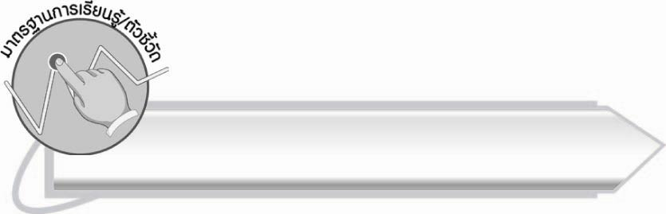
มาตรฐานการเรียนรู้/ตัวชี้วัด

มาตรฐานการเรียนรู้
มาตรฐาน ท ๑.๑ ใช้กระบวนการอ่านสร้างความรู้และความคิดเพื่อนำไปใช้ตัดสินใจ แก้ปัญหาในการดำเนินชีวิต และมีนิสัยรักการอ่าน
ตัวชี้วัด
ท ๑.๑ ป. ๒/๒ อธิบายความหมายของคำและข้อความที่อ่าน


จุดประสงค์การเรียนรู้สู่ตัวชี้วัด

๑. อธิบายความหมายของคำที่มีพยัญชนะและสระที่ไม่ออกเสียง (K)
๒. อ่านออกเสียงคำที่มีพยัญชนะและสระที่ไม่ออกเสียงได้ (P)
๓. เห็นความสำคัญของการเรียนรู้ความหมายของคำ (A)

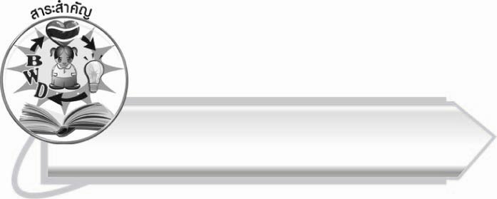
สาระสำคัญ

คำที่มีพยัญชนะและสระที่ไม่ออกเสียงล้วนมีความหมาย
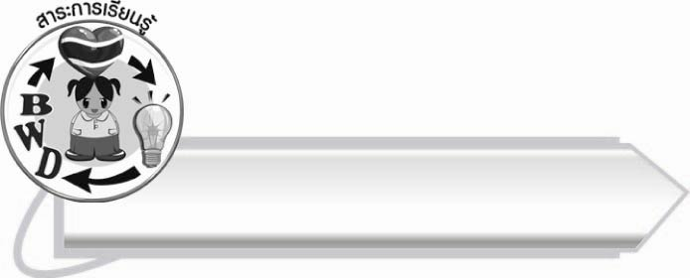
สาระการเรียนรู้

ความหมายของคำที่มีพยัญชนะและสระที่ไม่ออกเสียง


สมรรถนะสำคัญของผู้เรียน

๑. ความสามารถในการสื่อสาร
- ทักษะการอ่าน
- ทักษะการเขียน
- ทักษะการฟัง การดู และการพูด
๒. ความสามารถในการคิด
- การสรุปความรู้
๓. ความสามารถในการแก้ปัญหา
๔. ความสามารถในการใช้ทักษะชีวิต


คุณลักษณะอันพึงประสงค์

ใฝ่เรียนรู้
ตัวชี้วัดที่ ๔.๑ ตั้งใจ เพียรพยายามในการเรียนและเข้าร่วมกิจกรรมการเรียนรู้
มุ่งมั่นในการทำงาน
ตัวชี้วัดที่ ๖.๑ ตั้งใจและรับผิดชอบในการปฏิบัติหน้าที่การงาน
ตัวชี้วัดที่ ๖.๒ ทำงานด้วยความเพียรพยายามและอดทนเพื่อให้งานสำเร็จ
ตามเป้าหมาย
รักความเป็นไทย
ตัวชี้วัดที่ ๗.๒ เห็นคุณค่าและใช้ภาษาไทยในการสื่อสารได้อย่างถูกต้อง
เหมาะสม


ชิ้นงานหรือภาระงาน (หลักฐาน ร่องรอยแสดงความรู้)

ใบงานเรื่อง การอธิบายความหมายและอ่านคำ

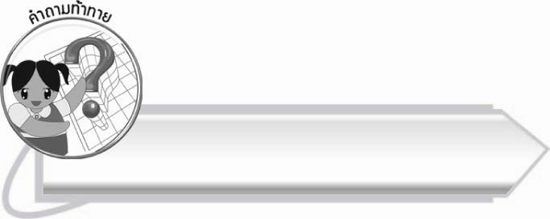
คำถามท้าทาย

นักเรียนคิดว่าคำที่มีพยัญชนะและสระที่ไม่ออกเสียง ถ้าอ่านออกเสียงทั้งหมดจะเป็นอย่างไรบ้าง

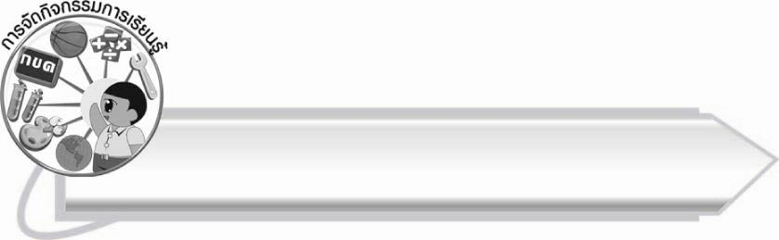
การจัดกิจกรรมการเรียนรู้

๑. ให้นักเรียนร่วมกันแสดงความคิดเห็น โดยครูใช้คำถามท้าทาย ดังนี้
๏ นักเรียนคิดว่าคำที่มีพยัญชนะและสระที่ไม่ออกเสียง ถ้าอ่านออกเสียงทั้งหมดจะเป็น
อย่างไรบ้าง
๒. ให้นักเรียนจับฉลากบอกคำที่มีพยัญชนะและสระที่ไม่ออกเสียงตามเงื่อนไขที่ครูกำหนด เช่น
๏ ชื่อจังหวัดในประเทศไทย (สมุทรปราการ สมุทรสาคร เพชรบุรี)
๏ ชื่อสิ่งมีชีวิต (พยาธิ จักรพรรดิ เนตรนารี)
๏ ชื่อสิ่งของ (แหวนเพชร จักรเย็บผ้า บาตร)
๓. ให้นักเรียนแบ่งกลุ่ม กลุ่มละ ๒ – ๓ คน จัดลำดับอักษรจากบัตรคำที่ครูกำหนดโดยครูกำหนดเวลา
ให้นักเรียนทำกิจกรรมประมาณ ๕ – ๑๐ นาที กลุ่มใดเขียนได้มากที่สุดและถูกต้องเป็นฝ่ายชนะ เช่น
ุ มร เ -
(เมรุ)
ิ ตช - า

(ชาติ)
ร - า ทร - ะ ก - ายส
(กระยาสารท)
มรส ั ค
(สมัคร)

๔. ให้นักเรียนกลุ่มเดิมแข่งขันกันเขียนคำจากการอ่านที่ครูกำหนด กลุ่มใดเขียนถูกต้องมากที่สุดเป็น
ฝ่ายชนะ เช่น
กิ – โล – เมด
(กิโลเมตร)
พะ – ยาด
(พยาธิ)
ทะ – นา – นัด
(ธนาณัติ)

๕. ให้นักเรียนร่วมกันอธิบายความหมายของคำจากคำอ่านที่ครูกำหนดข้างต้น ครูช่วยแนะนำและอธิบายเพิ่มเติม
๖. ให้นักเรียนทำใบงานที่ ๓๒ เรื่อง การอธิบายความหมายและอ่านคำ แล้วร่วมกันตรวจสอบ ความถูกต้อง
๗. ให้นักเรียนและครูร่วมกันสรุปความรู้ ดังนี้
๏ คำที่มีพยัญชนะและสระที่ไม่ออกเสียงล้วนมีความหมาย

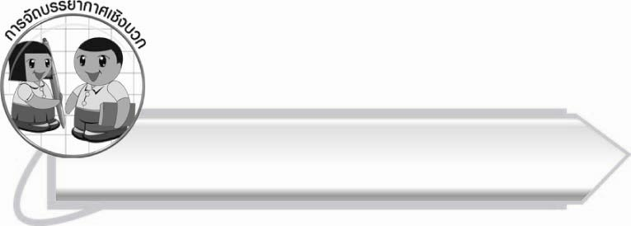
การจัดบรรยากาศเชิงบวก

ให้นักเรียนสังเกตคำ ฝึกอ่าน ฝึกเขียน และเรียนรู้ความหมายควบคู่กันไปเพื่อให้นำคำไปใช้ได้อย่างถูกต้อง
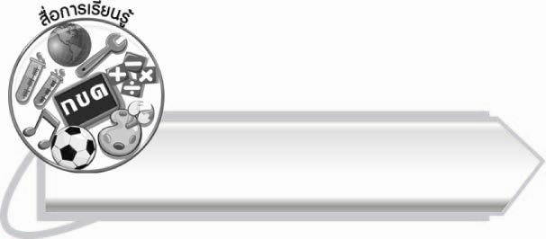

สื่อการเรียนรู้

๑. ฉลาก
๒.บัตรคำ
๓. ใบงาน

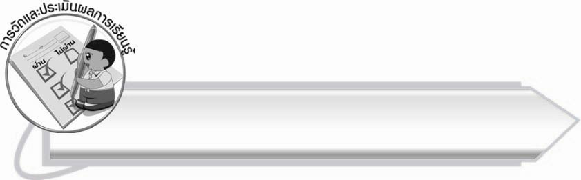
การวัดและประเมินผลการเรียนรู้

๑. วิธีการวัดและประเมินผล
๑.๑ สังเกตพฤติกรรมของนักเรียนในการเข้าร่วมกิจกรรม
๑.๒ สังเกตพฤติกรรมของนักเรียนในการเข้าร่วมกิจกรรมกลุ่ม
๑.๓ ตรวจใบงานที่ ๓๒
๒. เครื่องมือ
๒.๑ แบบสังเกตพฤติกรรมการเข้าร่วมกิจกรรม
๒.๒ แบบสังเกตพฤติกรรมการเข้าร่วมกิจกรรมกลุ่ม
๓. เกณฑ์การประเมิน
๓.๑ การประเมินพฤติกรรมการเข้าร่วมกิจกรรม
ผ่านตั้งแต่ ๒ รายการ ถือว่า ผ่าน
ผ่าน ๑ รายการ ถือว่า ไม่ผ่าน
๓.๒ การประเมินพฤติกรรมการเข้าร่วมกิจกรรมกลุ่ม
คะแนน ๙ – ๑๐ ระดับ ดีมาก
คะแนน ๗ – ๘ ระดับ ดี
คะแนน ๕ – ๖ ระดับ พอใช้
คะแนน ๐ – ๔ ระดับ ควรปรับปรุง



การประเมินผลตามสภาพจริง (Rubrics)
การประเมินใบงานนี้ให้ผู้สอนพิจารณาจากเกณฑ์การประเมินผลตามสภาพจริง (Rubrics)
เรื่อง การอธิบายความหมายและอ่านคำ

ระดับคะแนน  เกณฑ์การประเมิน | ๔ | ๓ | ๒ | ๑
การอธิบายความหมาย  และอ่านคำ | อธิบายความหมายของคำและอ่านคำได้ถูกต้องทุกคำด้วยตนเอง | อธิบายความหมายของคำและอ่านคำด้วยตนเองได้ บางคำอธิบาย  หรืออ่านผิด  ก็สามารถแก้ไข  ด้วยตนเองได้ | อธิบายความหมายของคำและอ่านคำได้ถูกต้อง  เป็นส่วนใหญ่  และเมื่อมีผู้แนะนำก็สามารถแก้ไข  ตามได้ | อธิบายความหมายของคำและอ่านคำได้ แต่ต้อง  มีผู้แนะนำ

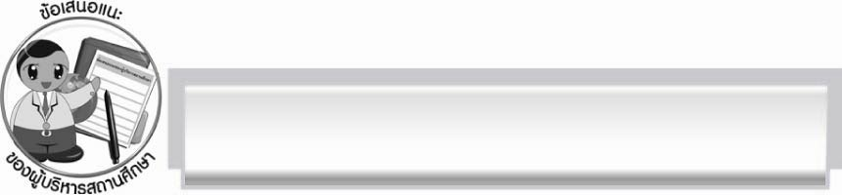
ข้อเสนอแนะของผู้บริหารสถานศึกษา
______________________________________________________________________________
______________________________________________________________________________
______________________________________________________________________________
______________________________________________________________________________
______________________________________________________________________________
______________________________________________________________________________
______________________________________________________________________________
______________________________________________________________________________
______________________________________________________________________________
______________________________________________________________________________
______________________________________________________________________________
______________________________________________________________________________
______________________________________________________________________________
______________________________________________________________________________
______________________________________________________________________________
______________________________________________________________________________
______________________________________________________________________________
______________________________________________________________________________
______________________________________________________________________________
______________________________________________________________________________
______________________________________________________________________________
______________________________________________________________________________
______________________________________________________________________________
______________________________________________________________________________

ลงชื่อ_________________________ (ผู้บริหารสถานศึกษา)
(_________________________)
________/________/_______


บันทึกหลังการสอน

ผลการจัดการเรียนการสอน

______________________________________________________________________________
______________________________________________________________________________
______________________________________________________________________________
______________________________________________________________________________
______________________________________________________________________________
______________________________________________________________________________

ปัญหา/อุปสรรค

______________________________________________________________________________
______________________________________________________________________________
______________________________________________________________________________
______________________________________________________________________________
______________________________________________________________________________
______________________________________________________________________________

แนวทางแก้ไข

______________________________________________________________________________
______________________________________________________________________________
______________________________________________________________________________
______________________________________________________________________________
______________________________________________________________________________
______________________________________________________________________________

ลงชื่อ__________________________ (ผู้บันทึก)
(_________________________)
________/________/_______

